**福州软件职业技术学院学习典型案例**

**（2022年第6期）**

**有关《工程经济学》的心得体会**

班级：2021级工程造价2班

姓名：陈丽君

授课教师：王新叶

教学单位：智能建造产业学院

我是智能建造产业学院21级工程造价2班的陈丽君。上周我们学习了很多课程，但我印象最深的是在上周学的王新叶老师的《工程经济学》这门课。

在王新叶老师的带领下，我们认真地学习了这门课程。王新叶老师在教学新知的时候循循善诱，让我们学习起来毫不费劲，充分发挥了学生的主动性和积极性。让我们加深知识点的记忆。每堂课的思路清晰，环节紧凑，突出重点和难点，设计合理。她平常上课时都无不细致认真地讲解知识给予我们，并且在教学过程中她时常都会绕着班级同学走一圈看看我们还有什么知识理解不够透彻，给予我们细心地一对一讲解。

其实这门课程是有点枯燥的，所以有很多同学心不在焉。但王新叶老师的热情带动了我们，让我们的思维活跃起来，和老师一起沉浸在课堂里面，积极回答问题。下课时会相互交流打成一片，形成了和蔼的师生关系，并且在心灵上容易与学生达成共鸣，建立融洽的师生关系。使课堂氛围更加和谐，同学们更加愿意多听、多想、多说，多问。使我们大家对王新叶老师都好感度直线上升。

在这门课上，我们学会了如何画现金流量图，资金等值计算等知识点。我们认为这门课程难度较大，计算繁杂，所以课上会有很多听不懂的地方，但是王新叶老师在讲题过程中会经常询问同学是否有不会的，听不懂的地方。如果有，她会再讲一遍。就算一节课没讲几题，但她还是会把那些题讲通透，让我们理解透彻。

我也懂得了等值计算的方法，第一步，将已知条件转化为现金流量图；第二步，将现金流量图与标准图比较；第三步，根据比较结果选取公式，写出符号；第四步，根据符号代入公式计算。王新叶老师在上课的时候会一步步带着我们计算。

同学们对这门课的求知欲也很强，有不会的，听不懂的都会在下课的时候问老师。王新叶老师上课的时候会叫同学到黑板上做题目，让每一位同学都不浑水摸鱼。并且会指出每一位同学的错误，同学上去做对题目的话也会有加分奖励，但是王新叶老师也是一个奖罚分明的人。如果有同学没有经过思考，直接说不会做的话，她也会实行扣分制度。

我比较喜欢王新叶老师的教学方式，奖罚分明，让我们更有动力学习。提高对经济学的喜爱，通过上王新叶老师的课，我感受到了老师的热情和认真负责。收获许多也有很多体会，也让我明白了这门课程的重要性。

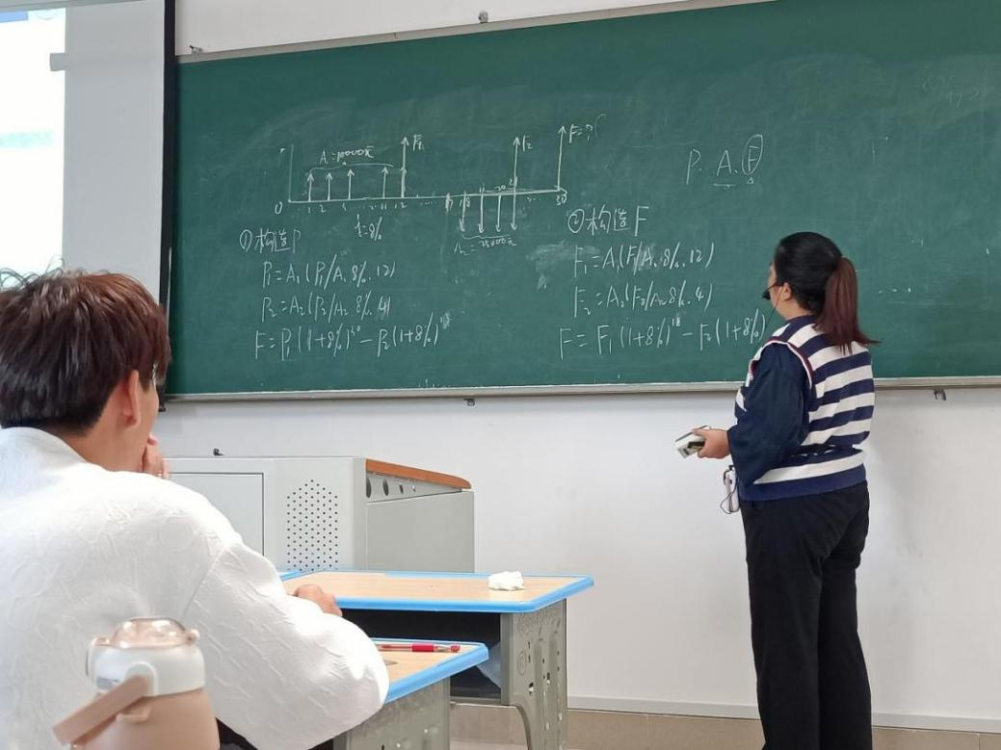

**设计的奇妙**

班级：2021级动漫设计1班

姓名：陈晓静

授课教师：严凯

教学单位：容艺影视产业学院

在当今不同背景、不同的条件影响下，作为时代特征外显的设计，在满足人们精力和物质需求的指引下满足着社会期许，将自身的魅力内涵促进着时代进程。同时，作为二十一世纪历史特殊时期，动漫的不断前进，使得我想自身去感受这动漫设计的奇妙之处。

在上设计课的过程中让我感受到了其中的奇妙，在一个图案、一个背景甚至一个人物，都需要点、线、面等视觉元素来进行编排和组合，创造出理想视觉形态的造型设计活动。看着老师在台上讲述着一个个知识点，手上拿着一本密密麻麻都是笔记的教案，更让我深深敬重。在讲述点、线、面中的第一个知识，点的时候，就开始让我觉得动漫专业这一课，并不是想象中那么简单，使得我更加的集中精力的不敢怠慢。

康定斯基认为：从内在性的角度来看，点是最整洁的形态。在平面构成中，老师说过它是一个相对的概念，在对比中存在，是有形状、大小和位置之分的。这便让我知晓了其中的道理，好比如夜晚来临，我们抬头看天上的星星和月亮的时候，就是两个对比。设计的神奇以贯穿我们的生活点点滴滴。

在第一节课结束，就迎来课上的练习。在对于画画我觉得还是很容易的，可是在面对自己想象而不是靠临摹的时候，刚开始我感到有点迷茫，到后期查看一些相关材料和老师的指导下，有了好多灵感，虽然在设计的过程中遇到了一些问题，但经历过一次又一次地思考，一遍又一遍地测试，让我懂得知错能改，善莫大焉。在课堂设计过程中，我们不断发现错误，不断改正，不断领悟，不断获取。最终在磕磕绊绊的过程中完成。也让我懂得了在今后社会的发展和学习的过程中，一定要不懈努力，不能遇到问题就想要到退缩的地步，一定要不厌其烦地发现问题所在，然后一一解决问题，只有，才能完成想要完成的事，才能在今后的路上披荆斩棘，而不是知难而退，那样永远不可能获得成功，收获喜悦，也永远不可能得到社会及他人对你的认可！

我认为，在这堂课中，不仅培育了独立思考、双手操作的能力，在各项其他能力上也都有了提高。更重要的是在这三节课上，我感受到了很多有用的东西，更让我明白了在社会只有不断学习、实践，再学习、再实践。这对于我们将来也是有很大的帮助。以后，不管有多苦，我想我们都能变苦为乐，找寻其中乐趣，发现其中珍贵的事情。就像中国提倡的艰苦奋斗一样，我们都可以在课堂结束之后变得更加成熟，会面对需要面对的事情。

这次课程设计终于顺利完成了，在设计中遇到很多思路卡顿，但在老师的帮助下顺利完成，最后感谢严凯老师的教诲和帮助，让我更加了解设计，懂得设计。同时，在严凯老师身上我也学到了好多东西。再次，衷心感谢老师的谆谆教诲！

**数字绘景技术**

班级：2021级数字媒体艺术设计1班

姓名：李佳辉

授课教师：曾顺金

教学单位：容艺影视产业学院

大一的生活悄然已逝，这一年的经历对我的大学生活有着巨大的影响。许多事情过后，认真冷静地反观自省是很有必要的。从对校园的陌生到熟悉，从对学习的迷茫到对理想的追求，学着在艰辛中寻找快乐，所经历的一切都深藏在我的记忆里。回想这一年的大学生活，有欢笑，有泪水，有失败，有收获。

不知不觉地到了大二了，时间过得真的很快。大二的我们需要更加的努力，有人在为了专升本而努力学习，也有人在考证书而努力，也有人为了期末不挂科在努力学习。

今天是数字绘景技术的第四次课，今天跟前面几次课都不太一样，今天主要是自主练习，难度又比之前几次强。第一次课，因为我们是大二刚刚接触这个课程，老师给我们深度解析了这个专业课以后的用途以及这个技术的来历。不过在计算机技术还没有那么发达的时候，绘景工作是在玻璃上进行的，通过遮罩等方式来选取、扩大自己想要的景色。而在如今，数字绘景师都是通过各类电脑软件进行工作的。先通过软件绘景，之后再由后期软件进行处理，以符合镜头运动规律，有的甚至还需要与3D技术结合，以达到更加逼真的效果。数字绘景属于影视后期制作部分。如今对于影视行业飞速发展的现状而言，数字绘景师在我国的职业发展前景是非常不错的，不行薪资水平高，就业机会也很丰富。一些企业会将数字绘景的工作划分在影视原画设计或者后期合成岗位，也有的是独立的数字绘景岗位。第二次课跟第三次差不多都是一样，老师带着我们一起画然后发现我们的问题，然后教我们然后怎么改正这些问题。

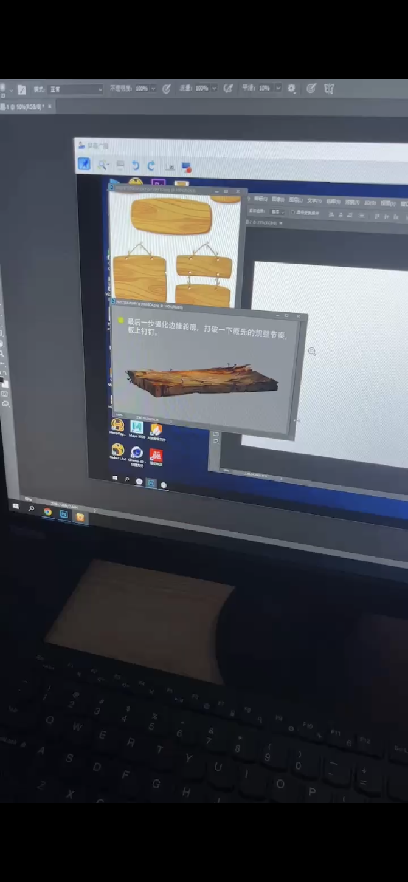

今天的第四次课，看的是我们自己对前面几次课的掌握程度，以及我们的动手能力，老师一直在下面看我们的画画能力，发现我们一大部分人还是不能太熟练，于是老师又上去教我们一步步怎么画。因为我是一个动手能力比较弱，老师讲完一遍了我还是不太会，老师便下来给我讲解，怎么画下去。

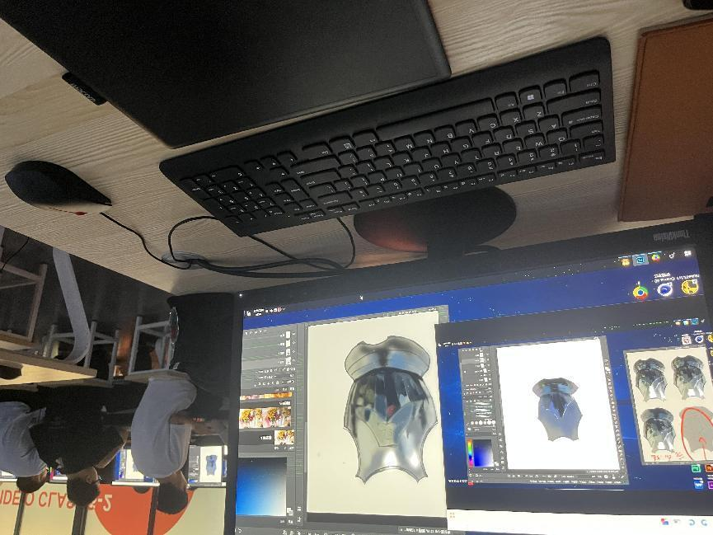

**出纳实务课程感想**

班级：2021级大数据与会计3班

姓名：欧阳程彬

授课教师：李文婷

教学单位：互联网经济产业学院

步入大学生活的同学了解到所学专业的工作氛围与工作流程，同时也为今后就业更快更好地融入工作提供了准备。

时光飞逝，转眼间，我们已经步入了第二学年。在这一学年的第一学期， 我们终于得以实现了会计工作的实际，经过前一学期对基础会计和财务会计的学习，会计实训是由理论到实际操作的重要转变，这一课程的设置主要是为了提高我们的实际应用水平。

通过这节课使我明白出纳工作不能够仅仅停留在理论知识的学习上，更要注重与实际的操作结合。学、做结合，实践出真知。毛主席说过，实践是检验真理的唯一标准。做是学的实践，做好了，才算学好，只有达到学、做的有机结合，才能真正做一名准职业人。

李老师授课使我明白，出纳实务的课程特点是出纳实务为基准，展开对出纳岗位工作职责、工作目标、工作方法和工作技巧全方位学习。

通过案例和大众对出纳工作的理解由浅入深，由表及里系统的学习。出纳是会计工作的重要环节，涉及的是现金收付、银行结算等活动，而这些又直接关系到职工个人、单位乃至国家的经济利益，工作出了差错，就会造成不可挽回的损失。因此，明确出纳人员的职责和权限，是做好出纳工作的起码条件。

出纳是财务工作的起点，担负着会计核算的基础工作，是企业财务工作的重要组成部分，出纳作为专门负责公司资金收支的财务岗位，要求出纳人员不但要具备会计的基本知识和技能，还要有扎实的出纳专业技能，包括现金收付以及点钞、银行结算、各种票据及印鉴的保管和使用等。

在以往的认知里，我对出纳工作有了一个全面的了解。之前，我以为出纳只是跑一跑银行，算一算现金，是一些简单而琐碎的工作。现在明白出纳工作并非我想象中的那么简单，出纳工作是财会工作的一个重要组成部分。从总的方面来讲，其职能可概括为收付、反映、监督、管理四个方面，每一个环节都要求细致入微，精益求精，我认为经过本学期的课程我会一改之前的马虎性格，渐渐地融入到这个“精细”的工作中。同时，个人也成熟了许多，个人能力取得很大进步。我很开心接触真正的账本、凭证，也会进行了实际业务的处理，不仅培养了实际动手能力，增加了实际操作经验，还让我对出纳实务的认识从纯理性上升到实践。既开阔了视野，又增长了见识，可谓上了一堂珍贵的课程，学习更重要的是如何将学到的知识应用于实践，不应该局限于表面，深层的精髓不下苦功是难以取得的。

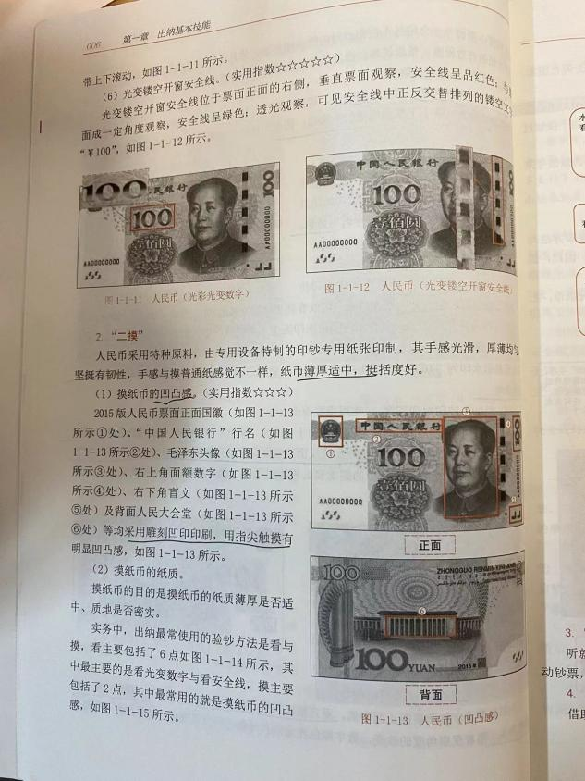

**学习心得**

班级：2021级 金融服务与管理1班

姓名：王霞

授课教师：孙昕

教学单位：互联网经济产业学院

通过孙老师对于本次的授课，我收获良多，感受颇深。市场调查是从事营销活动的第一步，是企业获取市场信息的重要途径，是科学的市场预测及理性经营决策的基础和前提。进入互联网时代，市场瞬息万变，企业竞争也日益激烈，市场信息对企业有着决定生死存亡的重要性。现代企业也十分重视对市场信息的搜集和分析。金融市场的功能分为五点，第一是融通资金功能。金融市场的融通资金功能是指金融市场引导众多分散的小额资金汇聚成为可以投入社会再生产的资金集合功能。在这里，金融市场起着资金“蓄水池”的作用。金融市场之所以具有资金的融通功能，是由于金融市场创造了金融资产的流动性。另一个原因是金融市场的多样化的融资工具为资金供应者的资金寻求合适的投资手段找到了出路。第二是配置功能。资源的配置，金融市场通过将资源从低效率利用的部门转移到高效率的部门，从而使一个社会的经济资源配置能被有效地配置在效率最高或效用最大的用途上，实现稀缺资源的合理配置和有效利用。第三是流动性提供功能。主要表现在两个方面：“用手投票”和“用脚投票”。金融市场的流动性便于可以使信息尽快地反映到价格中去，提高市场的资金配置效率。第四是风险分散功能—非系统性风险。第五是反映功能。金融市场历来被称为国民经济的“晴雨表”和“气象台”，是公认的国民经济信号系统。

在第三节课，老师还讲了金融市场组织方式—拍卖方式和柜台方式。拍卖方式是指所有的金融交易都采取拍卖的方式成交，买卖双方通过公开竞价来确定买卖的成交价格。到目前，公开竞价有两种方式：一种是人工拍卖；另一种方式是计算机自动撮合。拍卖方式还分为单向拍卖和双向拍卖。柜台方式是指通过作为交易中介的证券公司来买卖金融工具，而不是通过交易所竞价方式确定交易价格。在柜台方式组织的金融交易中，买卖价格不通过交易双方直接竞争来确定，而是由证券公司根据市场行情和供求关系自行确定。

在本节课中，最让我印象深刻的是金融市场的功能。因为金融市场首先是反映微观经济运行状况的指示器。金融市场交易直接和间接地反映国家货币供应量的变动。金融市场还有着广泛而及时地收集和传播信息的通讯网络，使人们可以及时了解世界经济发展变化情况。在孙老师的教导下，我相信更能让我们了解金融市场的发展，让我们在掌握知识的同时，开辟我们的创新思维，提高我们的创新创业能力。

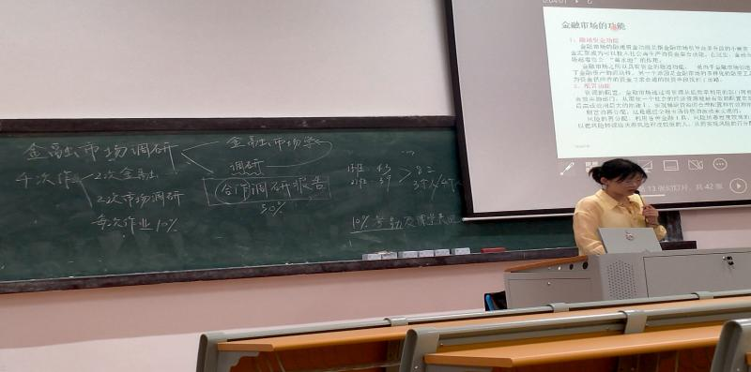

**案例第九期**

班级：2021级 现代物流管理1班

姓名：许淑莹

授课教师：游筱婷

教学单位：互联网经济产业学院

在大学，我学的是物流管理专业，可是一直不明白如何去炒股，也很想学习这方面的知识。看到学校有开《物流投资模拟实训》这门课，在课程中，我学到了许多关于股票的基本概念，但总体上看来，我的知识技和巧还是很肤浅的。下面， 我谈谈我在“东方财富”上 进行模拟炒股的心得体会。

经过模拟炒股，我深深感受到炒股的风险与挑战。刚开始，因为对投资市场的不了解与不确定，只是买了一只银泰黄金的股票，由于没有深入分析股票市场，而是看到银泰黄金那时候市场价很高就买了，因此忽略了应该是低买高卖的，导致亏了些本金。

而对于卖股问题，股市是有风险的，在我看来，股市做得的收益无非就是你向风险挑战所得的补偿，赢就是利，输就是亏损，如果你没有树立良好的心态是无法承受由于亏损所带来的压力的。同时亏损时很容易使我们失去理智，难以做出明智的决策，难以在卖与不卖之间做出抉择，一开始的我的确就是这个样子，看着电脑上的股票涨跌状况，难以觉得到底要卖哪几只股才能获利。最后在一些很早就买过股票的前辈同学的指导下，先去网上看一下涨跌形式，然后快速根据形势作出反应，有时候直觉也是一种根据。你多耽搁一分钟，可能随之而来的是更大的损失。

通过这段时间的模拟炒股，我小结出四点心得：

不要买自己不熟悉的股票，选择几只股票坚持每天观察其走势，关心该公司的一切公告信息，运用专业知识判断公司的生产经营状况以及发展前景，再决定是否买进。

要树立一个正确的投资理念，分了解一只股票的投资价值，做到不怕、不贪，不以市场的短期波动而惊慌失措。由于我们炒股时间短，多数是短线操作，所以要学会控制仓位，尽量不满仓，设定止损，到了止损位就坚决止损。买卖股票不要期望买到最低、卖到最高，因为最低和最高可遇而不可求。要学会多看、多想、多操作，就会熟能生巧，保证资金安全是盈利的基石。

要锻炼良好的心理素质。要沉重冷静分析，相信自己的判断力，保持五分乐观七分警觉。在形势不利的时候及时抽身而退，从而最小化降低损失。

作为初入此道的新手，一定要看准和坚持。不要频繁换手，我们没有时间也没有精力关注股市变化。

模拟炒股虽然只是一个游戏，但它确实能帮助我们特别是一些初学者更包括一 些暂时没有 股本的人找到一份自己的天地，实际动手在股市中游荡一番， 在这里，我们赢的是机会，赚的是经验。

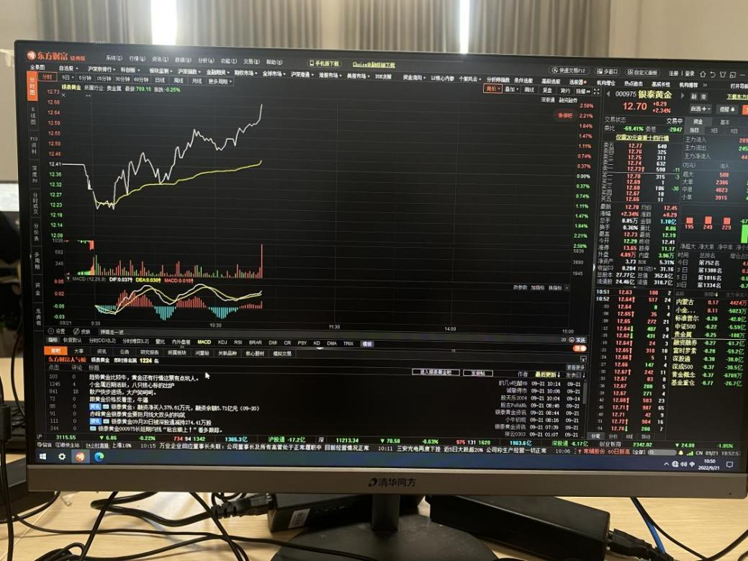

银泰黄金趋势图

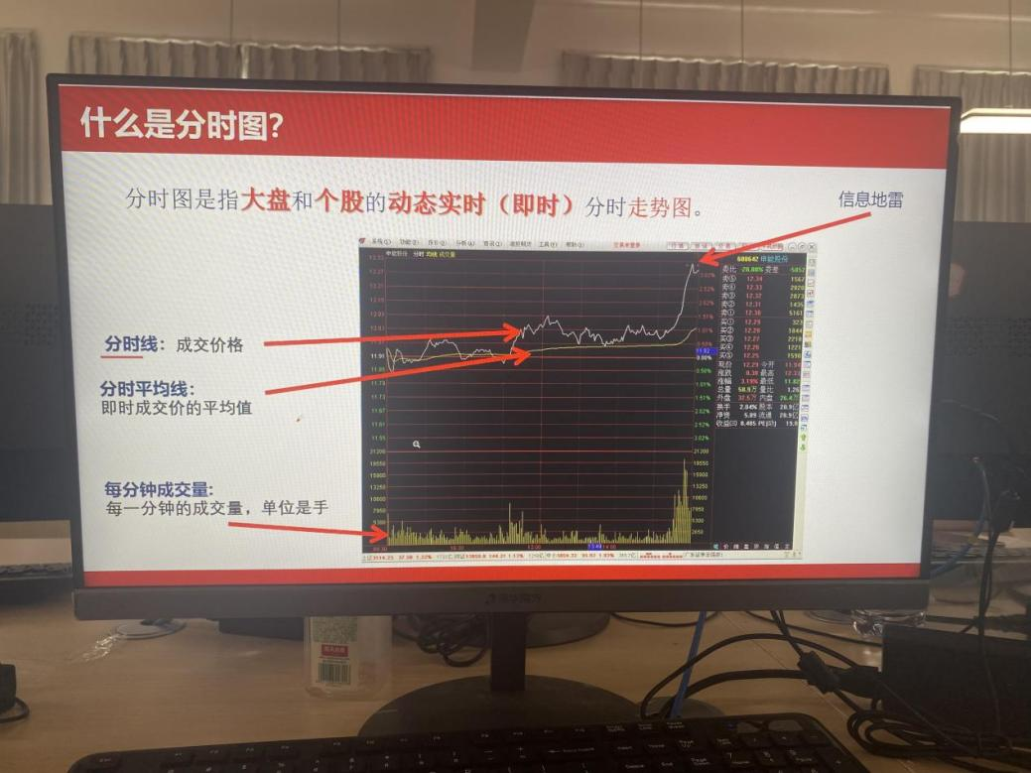

了解走势图

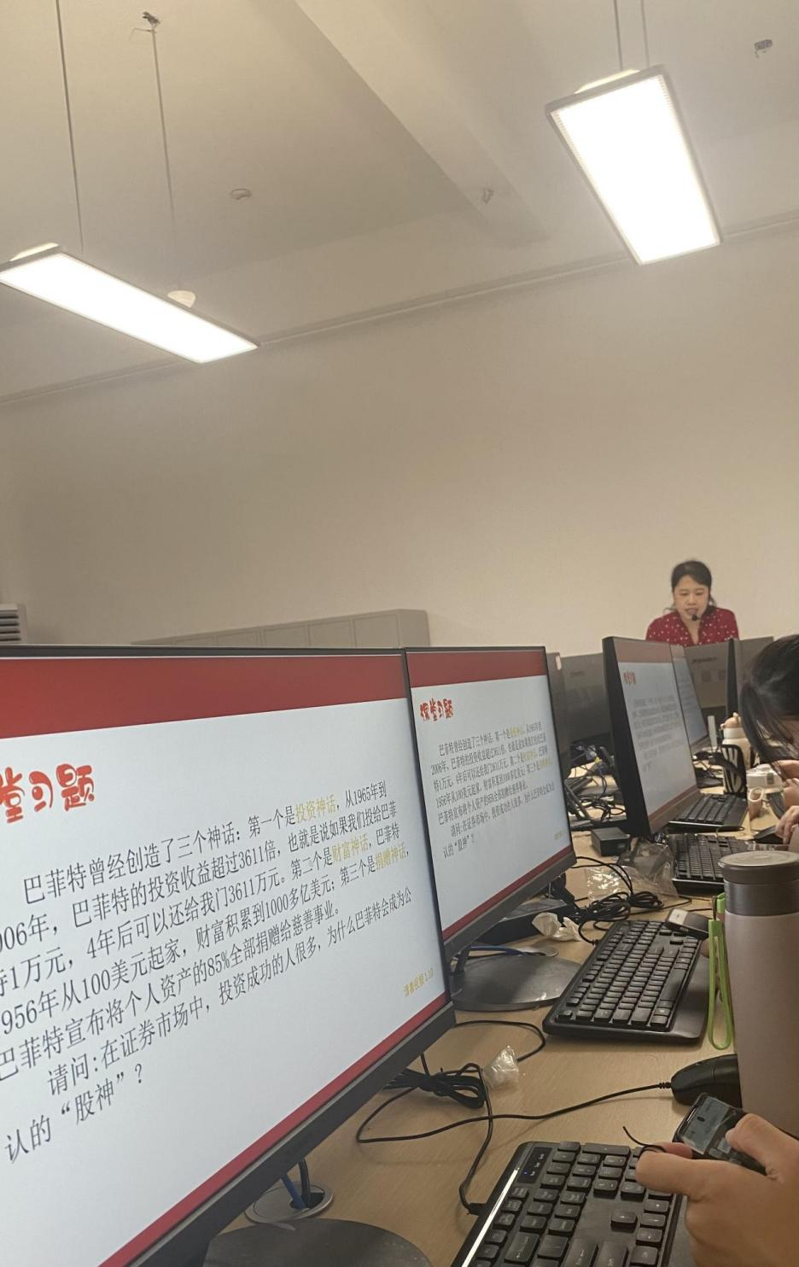

游老师带我们了解“巴菲特”

**开学第一课 网页的基本概念**

班级：2021级游戏艺术设计（UI方向）1班

姓名：陈敬鑫

授课教师：林祥云

教学单位：游戏产业学院

网页设计无论复杂与简单都逃不过最基本的几个组成部分，任何一个网页设计项目都是由这几个最基本的部分组合而成的。

第一个，网页设计当中的页头，又称为页眉这一部分主要用于定义网页设计的主题，通常情况下网页设计的站点名称均会出现在页眉当中，以方便客户第一时间了解站点内容。页眉设计在网页设计当中直接关系到整个网页设计页面的协调性，主要用于存放站点名称，公司LOGO以及旗帜广告。

第二个，网页设计主体部分，这一部分是网页设计的重中之重，主要内容的显示安排都会在这一部分得以体现，主要由图片，文字以及适当的视频元素相互辉映组成 。

第三个，网页设计的底部，即页脚。页脚是与页眉相互呼应的网页设计组成部分，通常情况下用于存放网页所有者的联系方式以及详细信息等，以上三个元素当中缺少了任何一个都不能称之为完整的网页设计，同时由这三个部分组成的网页设计页面尺寸也是值得注意的一个细节。

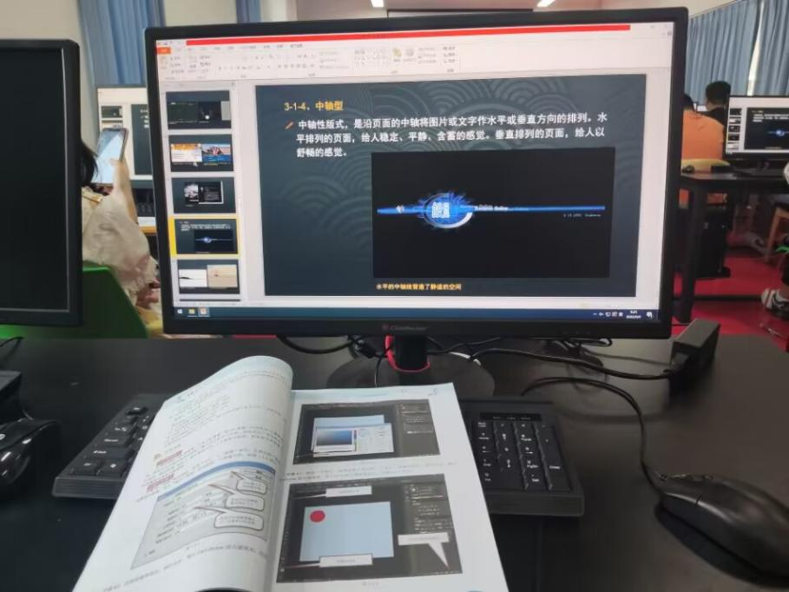

网页的构成要素有哪些

网页的构成要素主要包括：文字、图像、Flash动画、色彩、版式等元素。

1.文字的设计与编排。文字作为网页设计的重要构成要素之一，除了表达意思之外，还具有传达感情的功能。因此文字必须具有视觉上的美感，能给人以美好的印象。文字是网页设计的主体，是网页设计中必不可少的元素。因此文字在网页设计中占据相当大的面积，文字所占的存储空间非常小，有利浏览及搜索引擎采集。网页上文字的编排与设计，要与网站设计整体风格相吻合。

2.图像的创意与设计。在视觉上，图像往往能首先吸引人的注意力，这是由于图像给人的视觉印象要比文字强烈得多，图片也可以大大美化页面。善用图像，可以更加生动、形象、直观地表达网页的主题，增强网页的宣传力、感染力。网页设计时可以图文并茂地向用户提供信息。网页设计时使用的图像必须符合网页的主题，并要加以创新和个性化。图片的位置、面积、数量、形式等直接关系到网页的视觉传达。在图文混排时，要注意统一、重点突出、赏心悦目，达到和谐统一。

3.网页版式设计与编排。网页版式设计注重技术性与艺术性的高度统一，是视觉传达的重要手段，也是网页设计的重要组成部分之一。网页版式设计是指将文字、图像等视觉元素进行组合配置，使页面效果美观而且易浏览。好的版式要以清晰的导向让浏览者对网页内容一目了然，成功的网页设计要能够吸引浏览者，留住用户。

4.网页色彩的搭配。网页设计色彩搭配得好与坏，直接影响浏览者的观赏兴趣。在网页设计领域，彩色的网页总是胜于单色的网页。网页设计也相当于艺术品设计，要求文字优美流畅，页面新颖、整洁，通过色彩的合理搭配，使页面更加生动具有吸引力。因此，色彩设计在网页设计中居于十分重要的地位。

5.多媒体元素的选择。网页中多媒体元素能够在很大程度上增强对浏览是的吸引力。浏览者希望在网页上看到更具有创造性、吸引力的网页。多媒体元素正是实现这一目标的重要手段。网页中涉及的多媒体元素主要是音频、视频和动画等。

网页版面布局有几种

1.T型布局：T型布局是指页面顶部为横条网站标志和广告条，下方左半部分为主菜单，右半部分为显示内容的布局。因为菜单背景饺探，整体效果类似英文字母T，所以称之为T型布局，这是网页设计中使用最广泛的一种布局方式。其优点是页面结构清晰，主次分明，是初学者最容易学习的布局方法；缺点是规矩呆板，如果把握不好，在细节和色彩搭配上不注意，容易让人看了之后感到乏味。

2.“口”型布局：“口”型布局是页面上下各有一个广告条，左边是主菜单，右边是友情链接等内容，中间是主要内容。其优点是充分利用了版面，信息量大；缺点是页面拥挤，不够灵活。

3.“国”型布局：“国”型布局又称为“同”型布局，是一些大型网站喜欢使用的布局类型。页面顶部是一横条，横条左部设置网站标志，右部是横条广告，横条下部是水平放置的主导航栏。导航栏下方分为左中右三栏，左边一般放置内容导航、二级栏目、注册登录、搜索引擎等，右边一般放置动态新闻、热点内容、友情链接等，中间显示网页的主体内容，在页面的最下方是一横条状菜单或广告，也可以是网站的一些基本信息、联系方式、版权声明等。这种布局通常用于主页设计，主要优点是页面容纳的内容多，信息量大。

4.标题正文型布局：标题正文型布局最上方是标题或广告等内容，下方是正文，通常文章页面或注册页面采用此种布局，其特点是简洁明快，干扰信息少，较为正规。

5.“三”型布局：“三”型布局具有简洁明快的艺术效果，适合于艺术类、收藏类、展示类网站。这种布局往往采用简单的图像和线条代替拥挤的文字，给浏览者以强烈的视觉冲击，使其感觉进入了一幅完整的画面，而不是一个分门别类的超市。它的一级页面和二级页面的链接都按行水平排列在页面的中部，网站标志非常醒目。

6.“川”型布局：“川”型布局比较特殊，整个页面在垂直方向分为3列，网站的内容按栏目分布在这3列中，可以最大限度地突出主页的索引功能。如果网站栏Bf良多，可以考虑采用这种布局。它和“国”形布局的主要区别是：把主内容区换成了各个二级页面的链接，其中的不足是二级栏目比例不易配置平衡，色彩不易协调。

7.POP布局：POP布局像一张宣传海报，以一张精美图片作为页面的设计中心，在适当位置放置主菜单，常用于时尚类站点。这种布局方式不讲究上下和左右的对称，但要求平衡有韵律，能达到动感的效果，其优点是漂亮吸引入，缺点是速度慢。

8.变化型：采用上述几种布局的结合与变化，布局采用上、下、左、右结合的综合型框架，再结合F1ash动画，使页面形式更加多样，视觉冲击力更强。网页布局的基本形式主要有上述几种类型，至于哪种布局类型最好，需要具体问题具体分析，要从网站内容、页面结构和表现形式等多方面进行综合考虑，同时也需要制作者具有较高的设计水平。

总而言之，这门课程刷新我们对网页的认识，开拓了更加广阔的视野，能够以后设计出更加新颖的网页UI设计。

**Adobe Illustrator课程学习感悟**

班级：2021级游戏艺术设计（UI方向）2班

姓名：姚瑞冰

授课教师：赵丹薇

教学单位：游戏产业学院

我是来自2021级游戏产业学院游戏艺术设计（UI方向）2班的姚瑞冰，金秋已至，硕果累累，同学们在新学期中不断学习新的知识，拓展学识。而在新学期伊始，我们接触到了一门充满乐趣且实用的课程，课程名称为《Adobe Illustrator 实例教程 微课版》，本门课程任课老师为赵丹薇，我将记录开学以来至10月对于Illustrator这门课程的感悟。

通过这几天的学习，我明白了AI是一款兼容量较强的标准矢量插画软件。AI泛应用于印刷出版、海报书籍排版、专业插画、多媒体图像处理和互联网页面的制作等，也可以为线稿提供较高的精度和控制，适合生产任何小型设计到大型的复杂项目。AI也可应用于多种领域，例如排版、印刷、设计、广告等。我们可利用AI将位图转化成可编辑调整的设计稿，还可将图片直接转换为打印、网站、视频等各种格式。

在2-4周的课堂中，我们了解并认识了AI，我们不仅学到了如何使用倾斜工具、蒙版、比例缩放工具等，快速将图形倾斜、截去不需要的部分、并且我们还学会许多AI常用的快捷键；我们慢慢学会了制作各种具有科技感的图形等等。 在认真学习完本节课重点内容后，我们更好地学会了如何去制作精美、赏心悦目的图片，将图形制作得更精美，对日后可能要利用AI制作广告、版式设计等的我们打下了坚实的基础。

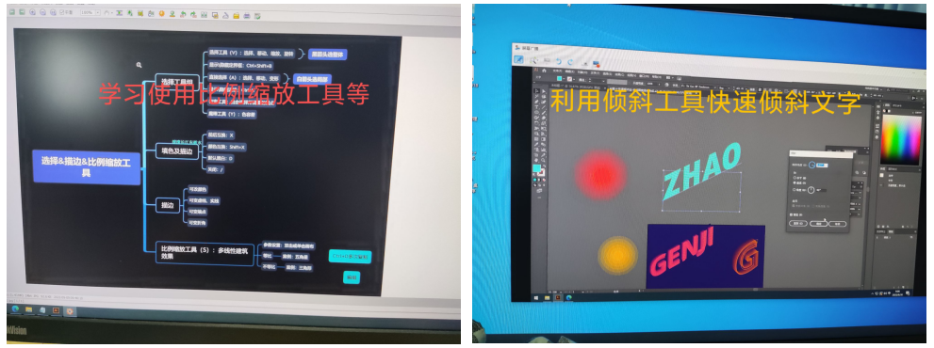

在第5-8周的课堂中，我们学会了如何使用扭曲变换、混合工具、扩展、建立路径等，学会了使用路径查找器联集、合并，我们这几周课堂中还学会了如何利用AI使图形千变万化，去对美化图形，我们学会了3D效果的凸出与斜角，学会如何将文字变得更加生动美丽，本节课堂老师的操作展示，对我们日后想从事广告设计工作的同学提供了宝贵经验与知识，日后从事该工作的同学才能更好做出具有巨大视觉冲击效果的作品。

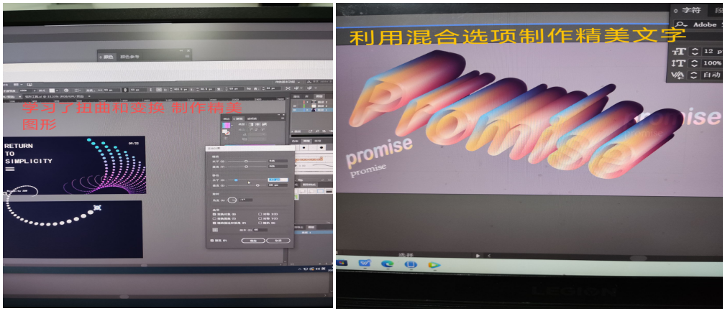

通过我自己的学习过程，我认识到：知识是在不断更新进步的，而当自己在接受新知识过程，无论过程多么艰难，多么疲惫，也一定要坚定自我，勇往直前，“强大的信心，能克服来自内心的恶魔，产生无往不胜的勇气”，当我在学习AI过程中遇到困难，我坚定信心，遇到挫折不气馁，遇到难题多学多问，最终都能成功战胜困难。莫利亚克曾说过：“我们的人生随我们花费多少努力而具有多少价值。”我明白了就算完成它对于我来说艰难繁琐，但是我不退缩，迎难而上，坚持不懈，因此，在这个金秋佳节，我收获了满满的金黄色果实。列夫·托尔斯泰曾言：“要记住！情况越严重，越困难，就越需要坚定、积极、果敢，而越无为就越有害。”而我在学习AI的过程中，也明白了要以一种积极进取的态度去学习它，探索它。我也明白了学习完每节课的内容后在课后要善于实践，将它新知识纳入我的知识库。“成功不是凭梦想和希望，而是凭努力和实践，”我将更加努力学习提升自我，最终一定会用我学到的AI知识“大放异彩”！

总之，在学习Adobe Illustrator后，我学到了许多实用性知识，学会了更多处理形的方法与技巧，而我在学习本门课程中，悟出了一个道理：不要在遇到难题、遇到挫折失败时感到气馁，从而失去掌握这门课程的信心。我们要脚踏实地，无畏风雨，勇攀高峰，冷静沉着地去分析并做好老师布置下的实践作业，在失败中不断吸取教训，磨炼自我。最后，我相信自己一定能掌握这门课程所学实操知识，为自己增添一个可靠的技能，使自己在未来工作中更有竞争的资格与保障，拥有自信的资本。前路漫漫，其道大光，未来是美好的，是充满希望的，为了美好的未来努力奋斗、勇往直前吧！